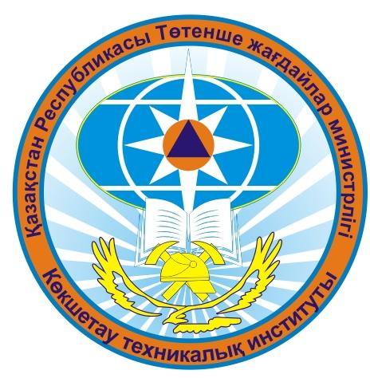

Казақстан Республикасы ТЖМ Көкшетау техникалық институты 30.04.2013

«Оқу процесінде модульдік білім беру бағдарламаларын қолдану болашағы» туралы әдістемелік семинарының БАҒДАРЛАМАСЫ
«Қазақстан Республикасының ТЖМ Көкшетау техникалық институтының оқу процессіндегі модульдік білім беру бағдарламаларың қолдану блашағы» туралы
әдістемелік семинарының
БАҒДАРЛАМАСЫ

Көкшетау қ. 30 сәуір 2013 жыл
№1 дәріс залы (ОЛК-1) 15.30 сағ.
Қазақстан Республикасы ТЖМ КТИ

Жауаптылар: ӘГПТ және ПД, ОӘБ

Қатысушылар санаты: факультет, кафедра басшылары,
профессорлық-оқытушылар құрамы

15.30 – 15.35 | Алғы сөз
15.35 – 15.50 | Модульдік білім берудің жалпы технологиялық қағидалары  Каримова Гүльмира Олжатайқызы, әлеуметтік-гуманитарлық пәндер, тілдер және психологиялық дайындық кафедрасының бастығы, филология ғылымдарының кандидаты, доцент
15.50 – 16.00 | Сөз жарыс
16.00 – 16.15 | Тәжірибелі қолданудағы модульдік білім беру бағдарламаларын құрастыру  Даренская Анна Алексеевна, оқу-әдістемелік бөлімінің бастығы
16.15 – 16.25 | Сөз жарыс
16.25 – 16.30 | Семинар қорытындылары

ПРОГРАММА
методического семинара
«Перспективы применения модульных образовательных программ в учебном процессе Кокшетауского технического института МЧС Республики Казахстан»

г.Кокшетау, 30 апреля 2013 года
Лекционный зал №1 (УЛК-1) 15.30 часов
КТИ МЧС Республики Казахстан

Ответственные исполнители: кафедра СГДЯ и ПП, УМО

Категория участников: начальники факультетов, кафедр,
профессорско-преподавательский состав

15.30 – 15.35 | Вступительное слово
15.35 – 15.50 | Общие принципы технологии модульного обучения  Каримова Гульмира Олжатаевна, начальник кафедры социально-гуманитарных дисциплин, языковой и психологической подготовки, кандидат филологических наук, доцент
15.50 – 16.00 | Прения
16.00 – 16.15 | Разработка модульных образовательных программ: практическое применение  Даренская Анна Алексеевна, начальник учебно-методического отдела
16.15 – 16.25 | Прения
16.25 – 16.30 | Подведение итогов семинара

